Nhìn lại hành trình 20 năm xây dựng đế chế Alibaba của Jack Ma

Từ một công ty thương mại điện tử có trụ sở tại căn hộ của Jack Ma năm 1999, Alibaba hiện trở thành một đế chế có giá trị vốn hóa hơn 460 tỷ USD...

2019 là năm đánh dấu nhiều sự kiện lớn của Alibaba. Đây là năm hãng thương mại điện tử khổng lồ này kỷ niệm 20 năm thành lập và cũng là năm người đồng sáng lập Jack Ma nghỉ hưu.
Kể từ khi ra đời vào năm 1999, Alibaba đã từ một công ty thương mại điện tử truyền thống trở thành một đế chế hoạt động trong nhiều lĩnh vực từ logistics cho tới giao đồ ăn, điện toán đám mây. Alibaba hiện niêm yết trên sàn chứng khoán New York và có vốn hóa hơn 460 tỷ USD, theo CNBC.
Dưới đây là những dấu mốc lớn trong lịch sử của Alibaba dưới sự dẫn dắt của Jack Ma.
Tháng 4/1999: Hành trình bắt đầu

Jack Ma tổ chức một cuộc họp của Alibaba tại căn hộ của mình vào năm 1999 - Ảnh: Alibaba.
Alibaba được thành lập bởi một nhóm 18 người, dẫn đầu là Jack Ma. Nhóm nhà sáng lập này lấy căn hộ của Jack Ma tại thành phố Hàng Châu, tỉnh Chiết Giang, Trung Quốc làm trụ sở của công ty. Trang web đầu tiên của công ty là Alibaba.com, nền tảng bán buôn giữa các doanh nghiệp (B2B) bằng tiếng Anh.
Tháng 1/2000: Nhận đầu tư từ SoftBank

Jack Ma và Masayoshi Son, CEO của SoftBank, bắt tay khi đại gia Nhật đầu tư 20 triệu USD vào Alibaba năm 2000 - Ảnh: Alibaba.
Năm 2000, Alibaba nhận được 20 triệu USD từ một nhóm nhà đầu tư do SoftBank dẫn đầu.
"Chúng tôi không nói về doanh thu, thậm chí không đề cập tới mô hình kinh doanh", Wall Street Journal dẫn lời kể của Jack ma về cuộc gặp với CEO SoftBank Masayoshi Son khi đó. "Chúng tôi chỉ chia sẻ về tầm nhìn tương lai. Cả hai đều đưa ra quyết định nhanh chóng". Khoản đầu tư từ đại gia Nhật Bản giúp Alibaba mở rộng nhanh chóng.
Tháng 5/2003: Taobao ra đời
Taobao là nền tảng mua sắm trực tuyến cho phép người dùng cá nhân giao dịch hàng hóa. Trong năm tài chính 2015, tổng giá trị giao dịch (GMV) trên sàn Taobao đạt 1.590 tỷ Nhân dân tệ (223,9 tỷ USD). Từ đầu năm 2019, con số này đạt 3.110 tỷ Nhân dân tệ trong năm 2019. Doanh thu từ Taobao hiện góp phần quan trọng vào mảng thương mại điện tử cốt lõi của Alibaba.
Tháng 12/2004: Ra mắt Alipay
Alipay là một trong 2 nền tảng thanh toán điện tử lớn nhất tại Trung Quốc, bên cạnh đối thủ WeChat Pay - thuộc sở hữu của Tencent. Alipay cho phép người dùng thanh toán trên cả các nền tảng thương mại điện tử lẫn tại cửa hàng truyền thống.
Tháng 8/2005: Yahoo trở thành cổ đông lớn nhất
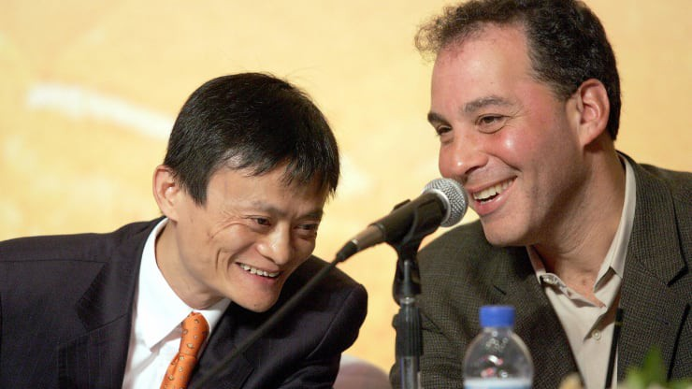
Jack Ma và CEO của Yahoo, Daniel Rosensweig, trong buổi họp báo công bố thương vụ đầu tư tại Bắc Kinh năm 2005 - Ảnh: Alibaba.
Năm 2005, hãng công nghệ Mỹ Yahoo rót 1 tỷ USD vào Alibaba, trở thành cổ đông lớn nhất của công ty này với 40% cổ phần. Nằm trong thỏa thuận thương vụ này, Alibaba nắm quyền kiểm soát hoạt động của Yahoo tại Trung Quốc.
"Cùng với nhau, chúng tôi sẽ tạo ra một trong những công ty Internet lớn nhất tại Trung Quốc. Tài sản chung sẽ giúp chúng tôi trở thành công ty dẫn đầu trong tất cả các lĩnh vực đang thúc đẩy tăng trưởng Internet tại Trung Quốc, bao gồm công cụ tìm kiếm, thương mại điện tử, truyền thông", Terry Semel, CEO của Yahoo khi đó, nói trong thông cáo báo chí.
Tháng 11/2007: IPO tại Hồng Kông
Trước khi niêm yết tại Mỹ vào năm 2014, Alibaba đã chào bán cổ phiếu lần đầu ra công chúng (IPO) tại Hồng Kông vào năm 2007. IPO này mang về cho Alibaba 13,1 tỷ USD. Trong phiên giao dịch đầu tiên, giá cổ phiếu Alibaba đã tăng từ 13,5 Đôla Hồng Kông lên 39,5 Đôla Hồng Kông.
Tháng 4/2008: Tmall ra đời
Năm 2008, Alibaba ra mắt nền tảng Taobao Mall và sau đó đổi tên thành Tmall. Cùng với Taobao, Tmall hiện là một trong những nền tảng thương mại điện tử lớn nhất tại Trung Quốc tính theo doanh thu. Tmall định vị là nền tảng trực tuyến dành cho các thương hiệu quốc tế muốn bán hàng tại Trung Quốc. Nền tảng này gồm các thương hiệu thời trang xa xỉ, thương hiệu hàng điện tử và thậm chí cả Starbucks.
Tháng 9/2009: Gia nhập mảng điện toán đám mây
Alibaba bắt đầu gia nhập mảng điện toán đám mây vào năm 2009 và hiện trở thành một trong những công ty lớn nhất trong lĩnh vực này tại Trung Quốc. Điện toán đám mây hiện đóng góp doanh thu lớn thứ hai cho Alibaba và là mảng tăng trưởng nhanh nhất của công ty này. Năm ngoái, trong một cuộc phỏng vấn với CNBC, CEO Daniel Zhang của Alibaba nói rằng điện toán đám mây sẽ là chiến lược dài hạn của công ty.
Tháng 11/2009: Bùng nổ mua sắm ngày Độc Thân
Ngày Độc thân (11/11), là ngày hội mua sắm lớn nhất năm tại Trung Quốc. Đây là sáng kiến của CEO Daniel Zhang của Alibaba. Vào sự kiện 11/11/2009, tổng giá trị giao dịch trên các nền tảng của Alibaba đạt 7,8 triệu USD. Con số này tăng lên 30,8 tỷ USD trong sự kiện năm 2018.
"Tôi chưa bao giờ nghĩ chúng tôi có thể biến ngày này trở thành một ngày hội mua sắm cho cả cộng đồng", Zhang nói với CNBC vào năm ngoái.
Tháng 6/2012: Hủy niêm yết tại Hồng Kông
Chỉ 5 năm sau IPO, Alibaba.com hủy niêm yết tại sàn chứng khoán Hồng Kông. Công ty này chi 2,45 tỷ USD để mua lại 27% cổ phần do các nhà đầu tư tư nhân nắm giữ, tương đương 13,5 Đôla Hồng Kông/cổ phiếu, bằng với mức giá IPO vào năm 2007.
"Hủy niêm yết Alibaba.com cho phép chúng tôi đưa ra các quyết định dài hạn tốt nhất vì lợi ích của khách hàng và không phải chịu những áp lực của một công ty niêm yết", Jack Ma cho biết khi đó.
Tháng 9/2012: Mua lại cổ phần từ Yahoo
Cùng năm hủy niêm yết tại Hồng Kông, Alibaba mua lại 40% cổ phần từ tay Yahoo với giá 7,6 tỷ USD. Theo đó, Yahoo thu được lợi nhuận lớn từ khoản đầu tư 1 tỷ USD năm 2005.
Tháng 9/2014: IPO tại New York
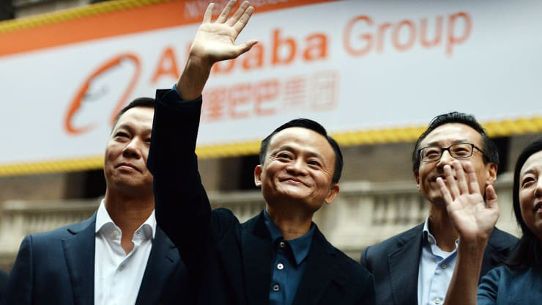
Jack Ma tại sự kiện IPO của Alibaba ở New York ngày 19/9/2014 - Ảnh: Getty Images.
Năm 2014 đánh dấu sự kiện lịch sử của Alibaba với IPO lớn nhất thế giới trên sàn chứng khoán New York, huy động được khoảng 25 tỷ USD. Từ đó đến nay, cổ phiếu Alibaba hiện đã tăng hơn 150%.
Tháng 10/2014: Ant Financial ra đời
Sau một số tranh cãi xoay quanh Alipay, Ant Financial được thành lập vào năm 2014 với mục tiêu không chỉ cung cấp nền tảng thanh toán mà còn cả các dịch vụ tài chính. Việc thành lập Ant Financial cho thấy tham vọng của Alibaba trong lĩnh vực công nghệ tài chính. Hiện Ant Financial là hãng công nghệ tài chính lớn nhất tại Trung Quốc với định giá được cho là 150 tỷ USD. Alibaba hiện nắm giữ 33% cổ phần của công ty này.
Tháng 8/2015: Thương vụ Suning
Năm 2015, Alibaba đầu tư 28,3 tỷ Nhân dân tệ, khoảng 4,56 tỷ USD, vào hãng bán lẻ hàng điện tử truyền thống Suning. Trước đó, Alibaba cũng đầu tư vào hãng bán lẻ Intime. Loạt thương vụ này cho thấy tham vọng thúc đẩy chiến lược "bán lẻ kiểu mới" - theo cách gọi của Alibaba, trong đó kết hợp bán lẻ truyền thống và trực tuyến. Chiến lược này hiện vẫn được Alibaba duy trì.
Tháng 4/2016: Bước ra toàn cầu
Kể từ khi thành lập 20 năm trước, Alibaba chủ yếu tập trung vào thị trường nội địa, giúp các thương hiệu trong nước và quốc tế bán hàng tại Trung Quốc. Nhưng vào tháng 4/2016, công ty này đầu tư ra nước ngoài với thương vụ thâu tóm cổ phần kiểm soát tại hãng thương mại điện tử Lazada của Singapore - nền tảng phủ sóng tại một số thị trường ở Đông Nam Á. Thương vụ này đánh dấu bước tiến lớn đầu tiên trong lĩnh vực thương mại điện tử ở nước ngoài của Alibaba.
Tháng 9/2019: Jack Ma rời vị trí chủ tịch
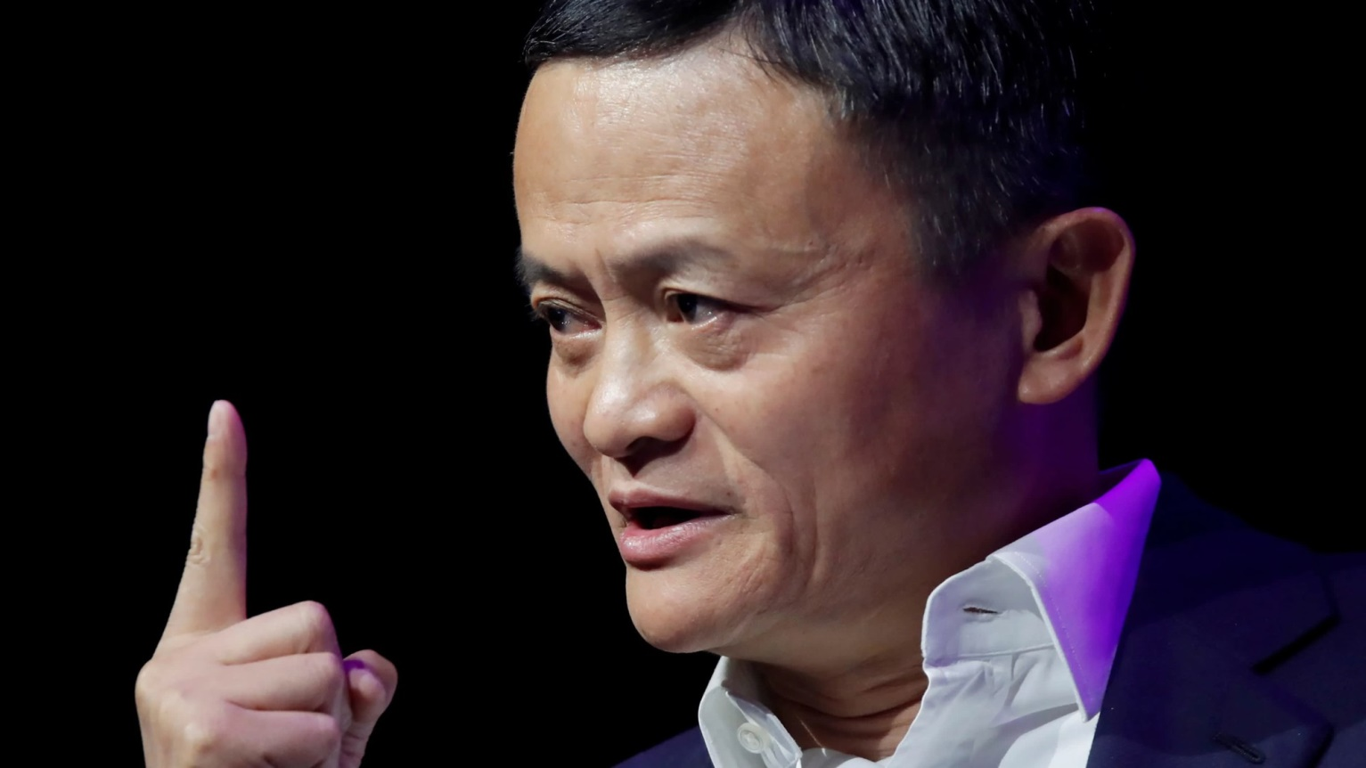
Jack Ma chính thức nghỉ hưu vào ngày 10/9/2019 - Ảnh: AP.
Tháng 9/2018, Jack Ma tuyên bố sẽ chính thức thôi giữ chức chủ tịch hội đồng quản trị vào ngày 10/9 năm sau và giao lại cho CEO Zhang. Ông sẽ tiếp tục ở lại hội đồng quản trị của công ty tới cuộc họp cổ đông thường niên năm 2020.
Theo HOÀI THU
11/09/2019 Tạp chí điện tử VnEconomy.vn

